Вопросы к зачету по экономике.

1. Экономическая мысль древности и средневековья о торговле и проценте.
В работе «Государство» Платон (427-347 до н. э.) раскрыл мысль о разделении труда и трудовой кооперации как основе человеческого общежития; он делил общество на несколько групп: земледельцы, торговцы, ремесленники и воины; управлять государством должны, прошедшие военную школу, философы – эта высшая группа населения, ответственная за соблюдение справедливости в государстве, которая не может владеть личным имуществом; хозяйственные обязанности должны выполнять остальные граждане, на которых не распространяется отказ от семьи, собственности и личного хозяйства. В данной работе Платон допускает обмен продуктами с другими странами, потому что и между ними существует разделение труда, поскольку обмен происходит на частной основе, предполагается сохранение рынка и средств обмена — денег.

Фома Аквинский (1225-1274) — автор трактата «Сумма теологии» - лидер схоластов (духовные лица, исследовавшие экономические проблемы). Утверждал, что собственность не противоречит естественному праву, но является изобретением человеческого разума; люди лучше заботятся о принадлежащем лично им, а не о принадлежащем многим; общественный порядок лучше сохраняется, если имущество раздельно и нет повода для спора об использовании вещей, которые находятся в общем владении. Он не отвергал торговую деятельность; торговая прибыль является оправданной, если она умеренных размеров и если торговля ведется в общественных целях (чтобы в стране не было недостатка в чем-либо); такая прибыль — не есть самоцель, а есть плата за труд; доходы каждого должны определяться его сословной принадлежностью и обеспечивать возможность вести достойный его положения образ жизни. Отсюда вытекало учение о «справедливой цене» (цена может быть повышена, если вещь была улучшена до продажи, или в другом месте и в другое время стояли иные цены на этот товар, либо продавец при доставке товаров подвергался риску; справедливая цена и цены вообще не должны меняться из-за колебаний спроса и предложения; власти могут обеспечивать это положение установлением обязательных такс на различные товары). Ростовщичество Ф. Аквинский осуждал. Но, за причиненный несвоевременной уплатой долга ущерб, он считал, что кредитор может, не совершая греха, договориться с должником о получении вознаграждения за понесенный убыток.

2. Экономические воззрения маржинальной школы. Критика маржинализма представителями институционального направления и немецкой исторической школы.
Маржинальная школа экономической мысли, также известная как неоклассическая школа, возникла в конце XIX века и стала одним из ведущих направлений в экономической науке. Основные идеи маржинальной школы включают следующее:
- Предельная полезность:
Маржинальная школа уделяет особое внимание предельной полезности, то есть удовлетворению, которое приносит последний добавленный единичный благ.
  - Предельная полезность объясняет, почему люди принимают решения на основе сравнения предельных выгод и затрат.
- Предельная производительность:
Маржинальная школа также акцентирует внимание на предельной производительности, то есть на изменении выпуска при добавлении или удалении одной единицы ресурса.
  - Предельная производительность помогает объяснить, как фирмы принимают решения о найме и использовании ресурсов.
- Равновесие на рынке:
Маржинальная школа уделяет внимание равновесию на рынке, где спрос и предложение встречаются.
  - Маржинальная школа утверждает, что рыночные цены и количество товаров достигают оптимального уровня в равновесии.
- Рациональное поведение:
Маржинальная школа предполагает, что люди и фирмы принимают рациональные решения, стремясь максимизировать свою полезность или прибыль.
  - Рациональное поведение является основой для моделирования экономического поведения в маржинальной школе.
Институциональное направление экономической мысли, представленное такими учеными, как Торстейн Веблен и Джон Р. Коммонс, критиковало маржинализм за его упрощенный подход к анализу экономических явлений. Они считали, что маржинализм игнорирует важность институциональных факторов, таких как правила, нормы и социальные отношения, влияющих на экономическую деятельность.
Немецкая историческая школа, представленная такими учеными, как Густав фон Шмоллер и Вернер Зомбарт, также высказывала критику в адрес маржинализма. Они утверждали, что маржинализм слишком абстрактен и не учитывает исторические, социальные и культурные особенности, которые оказывают влияние на экономическую деятельность.
3. Черты традиционного общества. Его отличия от общества индустриального.
Традиционное общество и общество индустриальное имеют ряд отличий. Вот некоторые черты традиционного общества и его отличия от общества индустриального:
- Социальная структура:
В традиционном обществе социальная структура обычно основывается на традициях, обычаях и родственных связях. Она может быть иерархической и основываться на статусе и роли в обществе. В обществе индустриальном социальная структура часто определяется экономическими отношениями и профессиональными ролями.
- Экономическая организация:
В традиционном обществе экономическая организация часто основывается на сельском хозяйстве, ремеслах и малых масштабах производства. В обществе индустриальном экономика основывается на промышленности, массовом производстве и специализации труда.
- Технологический уровень:
Традиционное общество обычно характеризуется низким уровнем технологического развития. Производство и технологии могут быть ограничены традициями и доступными ресурсами. В обществе индустриальном технологический уровень значительно выше, с использованием машин, фабрик и передовых технологий.
- Социальные связи и ценности:
В традиционном обществе социальные связи и ценности могут быть основаны на религии, обычаях и семейных связях. В обществе индустриальном индивидуализм, рациональность и индивидуальные права могут играть более важную роль.
- Изменение и мобильность:
В традиционном обществе изменение и социальная мобильность могут быть ограничены. Статус и роль в обществе часто наследуются и трудно изменить. В обществе индустриальном существует больше возможностей для социальной мобильности и изменения статуса.

4. Особенности организации ремесла в средневековом городе. Роль средневековых корпораций.
Организация ремесла в средневековом городе имела свои особенности. Вот некоторые из них:
- Цехи и мастерские:
Ремесленники в средневековом городе организовывались в цехи и мастерские. Цехи были профессиональными ассоциациями, объединяющими ремесленников одной отрасли. Они устанавливали правила и стандарты для производства товаров, контролировали качество и обучение мастеров.
- Ученичество и подмастерье:
Ремесленники принимали учеников и подмастерье, чтобы передать свои навыки и знания следующему поколению. Ученики проходили обучение и работали под руководством мастера, чтобы освоить ремесло.
- Корпорации:
Средневековые корпорации играли важную роль в организации ремесленников. Корпорации были объединениями цехов и представляли интересы ремесленников перед городскими властями. Они также заботились о социальной защите и обеспечении соблюдения правил и норм ремесленного производства.
- Регулирование и контроль:
Ремесленное производство в средневековом городе было тщательно регулируемым и контролируемым. Цехи и корпорации устанавливали правила и нормы, касающиеся производства, качества товаров, цен и трудовых отношений. Они также решали споры и разрешали конфликты между ремесленниками.
- Ограничение конкуренции:
В средневековом городе существовали ограничения на конкуренцию между ремесленниками. Некоторые города вводили "зунфтванг" - систему, которая ограничивала число мастеров в определенной отрасли и контролировала доступ к ремесленным профессиям.

5. Основные черты личности предпринимателя. Отличие предпринимателя от бизнесмена. Бизнес-ангелы.
Бизнес-ангел — частный венчурный инвестор, дающий финансовую и экспертную поддержку компаниям на ранних этапах развития.
- Подход к бизнесу:
Предприниматель обычно ассоциируется с инновационным и рискованным подходом к бизнесу. Он стремится создавать новые идеи, разрабатывать инновационные продукты или услуги и искать новые возможности на рынке. Бизнесмен, с другой стороны, может быть более ориентирован на управление и оптимизацию существующего бизнеса, фокусируясь на его эффективности и прибыльности.
- Отношение к риску:
Предприниматель готов брать на себя больший риск, связанный с запуском нового бизнеса или внедрением новых идей. Он готов принимать неопределенность и возможные неудачи в надежде на достижение большего успеха. Бизнесмен, с другой стороны, может быть более консервативным и предпочитать минимизировать риски, сосредотачиваясь на стабильности и надежности.
- Инновации и творчество:
Предприниматель обычно связан с инновациями и творческим подходом к бизнесу. Он стремится к созданию новых решений, продуктов или услуг, которые могут изменить рынок или удовлетворить потребности клиентов. Бизнесмен может быть более ориентирован на управление и оптимизацию существующих процессов и ресурсов.
- Цели и мотивация:
Предприниматель может быть более мотивирован достижением личных и профессиональных целей, таких как реализация своих идей, создание значимого влияния или изменение мира. Бизнесмен может быть более ориентирован на достижение финансового успеха и прибыли.

6. Стартап и малый бизнес (сравнительная характеристика). Основные периоды жизни стартапа. Что такое стартап: типы, примеры | SendPulse
Между этими двумя понятиями есть определенные отличия, с которыми вы ознакомитесь ниже.
- Цель. Стартап стремится завоевать рынок. Для него важно масштабирование и развитие для возврата полученных инвестиций и скорейшего получения прибыли. Малый бизнес нацелен в первую очередь на доход. Масштабирование и завоевание рынка может и вовсе его не интересовать.
- Инновационность. Идея стартапа — это инновационный продукт или услуга, которой еще нет на рынке. Малый бизнес крайне редко связан с инновациями.
- Способы финансирования. Для открытия малого бизнеса чаще всего используют сбережения или кредитные средства. Реже компании привлекают инвесторов. Для запуска стартапа необходимы большие вложения. Поэтому, для финансирования обращаются в венчурные фонды, к бизнес-ангелам и инвесторам, регистрируются на краудфандинговых платформах таких как Kickstarter.
- Темпы роста. Малый бизнес может годами никуда не развиваться, что для стартапов верная смерть. Они обязаны развиваться быстро и стремительно иначе не смогут выйти на рынок, получить прибыль и вовремя вернуть инвесторам их деньги.
- Доход. Представители малого бизнеса могут получать прибыль с первого дня своей деятельности. У стартапа первый доход может появиться и через пару лет, поскольку создание нового продукта, его запуск на рынок и масштабирование требует времени.
Этапы жизни:
  - Подтверждение проблемы и ее решения (Problem/Solution Fit).
  - Минимально жизнеспособный продукт (MVP)
  - Product-market fit (PMF)
  - Масштабирование (Scale)
  - Зрелость (Maturity)

7. Понятие полезности. Общая и предельная полезность. Кривые безразличия. Общая полезность представляет собой совокупную степень удовлетворения потребности индивида при потреблении всех единиц какого-либо экономического блага. Предельная полезность – это полезность, которую потребитель получает от дополнительной единицы потребляемого экономического блага.
Кривая безразличия - это графическое представление, которое показывает различные комбинации двух товаров, при которых потребитель остается безразличным между ними. Она отражает все возможные комбинации товаров, которые приносят одинаковую удовлетворенность или предельную полезность потребителю.
8. Спрос и факторы его определяющие. Закон спроса. Понятие эластичности спроса по цене.
Спросом называется количество товаров и услуг, имеющееся на данном рынке, которое покупатель готов приобретать по определенной цене независимо от того, действует он рационально или под влиянием среды.
При увеличении цены спрос падает.(закон спроса)
Различают эластичность спроса по цене, эластичность спроса по доходу, а также перекрёстную эластичность по цене 2-х товаров.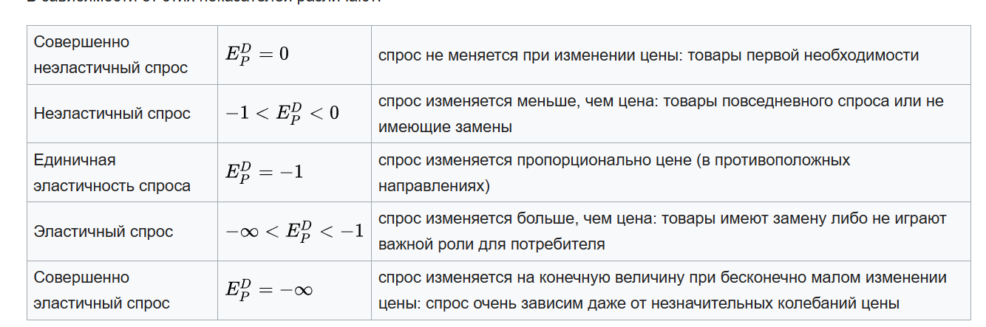
9. Постоянные и переменные издержки производства. Средние издержки и их использование для определения объема производства.
Постоянные издержки- это издержки, которые не зависят от объема производства и остаются постоянными независимо от количества произведенных товаров или услуг. Они включают в себя такие расходы, как аренда помещений, зарплата постоянного персонала, страхование и амортизация оборудования.
Переменные издержки - это издержки, которые изменяются в зависимости от объема производства. Они включают в себя такие расходы, как сырье, электроэнергия, оплата временных работников и транспортные расходы.
Маржинальная прибыль: Выручка – прямые переменные расходы
Производственная прибыль: Маржинальная прибыль – прямые постоянные расходы
Операционная прибыль: производственная прибыль – косвенные расходы

Средние издержки - это средние затраты на производство одной единицы товара или услуги. Они рассчитываются путем деления общих издержек на количество произведенных единиц.
Существует несколько видов средних издержек:
- Средние общие издержки (СОИ) - это отношение общих издержек к количеству произведенных единиц товара или услуги. Формула для расчета СОИ: СОИ = Общие издержки / Количество произведенных единиц.
- Средние постоянные издержки (СПИ) - это отношение постоянных издержек к количеству произведенных единиц товара или услуги. Формула для расчета СПИ: СПИ = Постоянные издержки / Количество произведенных единиц.
- Средние переменные издержки (СВИ) - это отношение переменных издержек к количеству произведенных единиц товара или услуги. Формула для расчета СВИ: СВИ = Переменные издержки / Количество произведенных единиц.
Расчет средних издержек позволяет предприятию определить оптимальный объем производства. Обычно, при увеличении объема производства, средние издержки сначала снижаются, достигая минимума, а затем начинают расти.

10. Предельный доход и предельные издержки фирмы. Нахождение оптимального объема производства при заданном уровне цены, постоянных и переменных издержек. 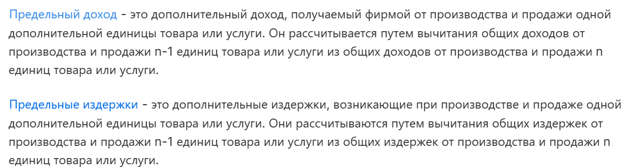

11. Прямые и косвенные затраты предприятия, маржинальная, производственная и операционная прибыль предприятия.
Затраты: Прямые и косвенные, Основные и накладные, Производственные и непроизводственные, Постоянные и переменные
Прямые затраты находятся в прямой зависимости об объема выпуска.
-стоимость сырья;
-стоимость материалов и полуфабрикатов;
-заработная плата основных рабочих;
-отчисления на социальное страхование основных рабочих
Косвенные затраты формируются в целом по участку, цеху,
предприятию. Расходы, связанные с производством, которые нельзя напрямую включить в себестоимость конкретного вида изделия. Например, зарплаты управленцев и расходы на рекламу.
Маржинальная прибыль: Выручка – прямые переменные расходы
Производственная прибыль: Маржинальная прибыль – прямые постоянные расходы
Операционная прибыль: производственная прибыль – косвенные расходы

12. Активы и собственный капитал предприятия. Расчет показателей рентабельности активов и рентабельности собственного капитала предприятия.
Активы - объекты, которые участвуют в создании дохода. Бывают:
- Внеоборотные активы – часть имущества предприятия, которая функционирует длительное время в неизменной форме. Может быть материальной – средства труда, и нематериальной – интеллектуальная собственность.
- Оборотные активы – быстро приходят, быстро уходят. Это: Запасы (материалы, полуфабрикаты) Дебиторская задолженность (поставщики, покупатели) Денежные средства (расчетный счет)
- Пассивы - обязательства и источники средств, состоящие из собственных, заемных и привлеченных средств.
Собственный капитал – уставной капитал и
нераспределенная прибыль.
Чистая прибыль – все доходы за вычетом упущенной выгоды.
Долгосрочные обязательства – кредиты больше года.
Краткосрочные обязательства
Рентабельность собственного капитала (ROE)= чистая прибыль/собственный капитал (средний за период)*100%
Рентабельность активов (ROA) = чистая прибыль/активы (средние за период)*100%

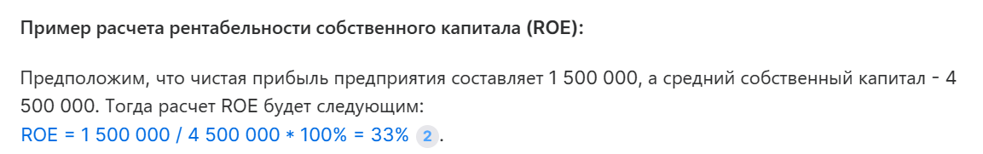
13. Нестандартные формы занятости в современном мире и их влияние на положение работников.
Нестандартные формы занятости в современном мире становятся все более распространенными. Это включает в себя работу на частичную ставку, временную работу, работу на дому и другие формы гибкой занятости.

Нестандартные формы занятости
Согласно исследованиям, доля работников, занятых на нестандартных условиях, постоянно растет. Например, в 2016 году доля таких работников составляла 7,7%, в 2017 году - 9,2%, а в 2019 году - уже 10,0%. Это свидетельствует о том, что нестандартные формы занятости становятся все более популярными.
Существует четыре основные группы нестандартных форм занятости: (1) временная занятость, (2) занятость на условиях неполного рабочего времени, (3) временный заемный труд и многосторонние трудовые отношения, (4) замаскированные трудовые отношения и зависимая самостоятельная занятость.

Влияние на положение работников
Нестандартные формы занятости могут оказывать различное влияние на положение работников. С одной стороны, они предоставляют больше гибкости, позволяя работникам управлять своим рабочим временем и местом работы. Это может быть особенно полезно для людей, которые не могут работать на полную ставку из-за семейных обязательств или других причин.
С другой стороны, нестандартные формы занятости могут привести к ухудшению условий труда. Например, работники, занятые на нестандартных условиях, часто не имеют доступа к таким же социальным гарантиям, как работники, занятые на полную ставку. Кроме того, они могут столкнуться с нестабильностью занятости и низкими заработными платами.

14. Андеррайтинг в процессе создания акционерного общества. Понятие IPO. Признаки успешности IPO.
- Андеррайтинг - это процесс, при котором финансовые институты или инвестиционные банки берут на себя роль посредника между эмитентом ценных бумаг (в данном случае акционерным обществом) и инвесторами. Они гарантируют покупку не проданных акций и обеспечивают финансирование для компании.
- Андеррайтеры выполняют несколько задач в процессе создания акционерного общества:
  - Оценка стоимости акций и определение цены размещения.
  - Разработка стратегии размещения акций на рынке.
  - Подготовка и регистрация документов, связанных с размещением акций.
  - Проведение маркетинговых исследований и привлечение потенциальных инвесторов.
  - Организация и проведение размещения акций на рынке.
- Андеррайтинг может иметь следующие преимущества:
  - Обеспечение финансирования для компании.
  - Гарантия размещения акций на рынке.
  - Помощь в определении цены размещения акций.
- Однако, андеррайтинг также сопряжен с определенными рисками, такими как:
  - Невозможность размещения всех акций на рынке.
  - Риск недооценки или переоценки стоимости акций.
  - Возможность потери доверия инвесторов в случае неудачного размещения.

Существует несколько основных целей проведения IPO, приоритет которых может отличаться в зависимости от конкретного случая:
- Относительно недорогое привлечение капитала в компанию: продажа собственных акций позволяет получить средства на неограниченный срок без предоставления обеспечения (залога) и с минимальными ограничениями по целевому использованию.
- Расширение круга инвесторов диверсифицирует источники финансирования.
- Наличие торгуемых на рынке акций позволяет быстро и самостоятельно получить текущую стоимость компании, что может использоваться для оценки деятельности и мотивации менеджеров, а также упрощает операции по слиянию или обмену активами.
- Ликвидность корпоративных прав у акционеров после проведения IPO обычно резко повышается. Например, банки гораздо охотнее выдают кредиты под залог акций котируемых на бирже, чем акций, обращающихся только на внебиржевом рынке.
Для инвесторов IPO представляет собой достаточно рисковое мероприятие. При продаже слишком большого количества акций может ослабнуть механизм влияния на предприятие и управления им. Зачастую даже крупным компаниям сложно привлечь достаточное количество инвесторов, желающих поучаствовать в их IPO. Субъектам малого и среднего предпринимательства это сделать значительно сложнее.
15. Преимущества и недостатки акционерного общества как формы предпринимательской деятельности. Агентские конфликты в акционерном обществе и причины их возникновения.
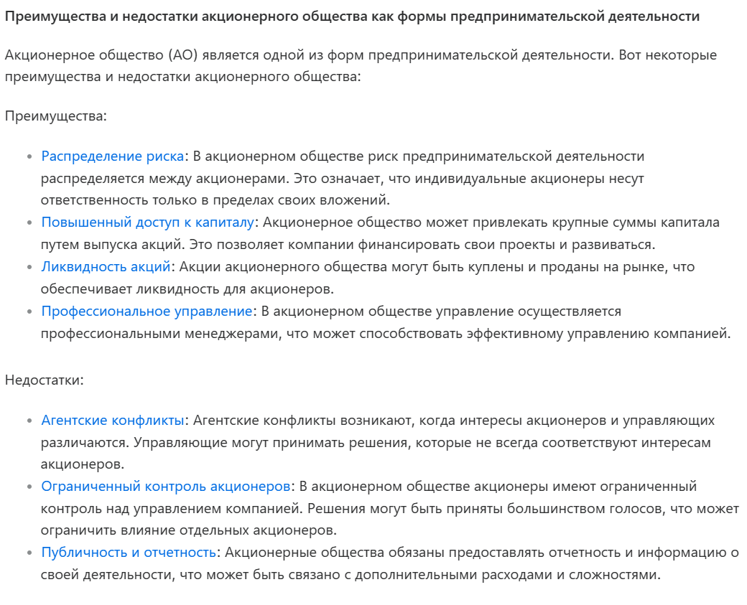
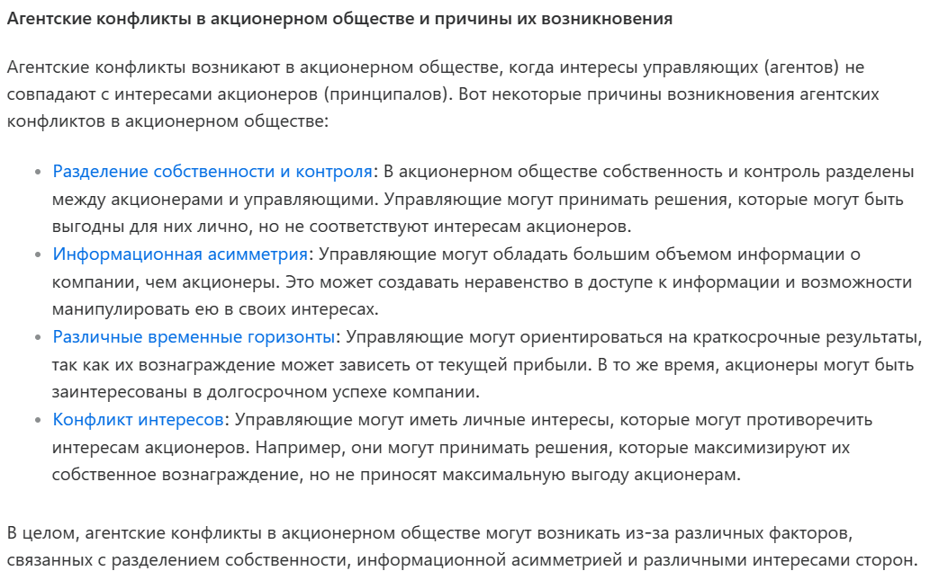
16. Дивидендная политика акционерного общества. Понятие дивидендного дохода и дохода от прироста капитала.
Под дивидендной политикой понимается совокупность решений о доле прибыли, идущей на выплату дивидендов.
Дивидендный доход - это часть прибыли, которая выплачивается в виде дивидендов акционерам. Он представляет собой прямой доход, который получают акционеры от своих инвестиций в акции компании.
Доход от прироста капитала - это прирост стоимости акций компании, который может возникнуть из-за роста цены акций или увеличения стоимости компании в целом. Этот доход не выплачивается в виде дивидендов, а реализуется при продаже акций или переоценке инвестиций.
17. Англо-саксонская модель корпоративного управления.
1.Англо-американская модель корпоративного управления.
Англо-американская модель корпоративного управления сформировалась в условиях развитого рынка ценных бумаг. Эта модель характерна для США, Великобритании, Канады. Англо-американская модель ориентирована на повышение стоимости компании и ее прибыльности в краткосрочном периоде. В управлении большая роль принадлежит наемным менеджерам и совету директоров.
Высший орган управления корпорацией – общее собрание акционеров. Они принимают участие в управлении корпорацией путем участия в голосовании по вопросам внесения изменений и дополнений в устав корпорации, а также по другим наиболее важным для деятельности корпорации решениям. Характерно постоянное увеличение числа независимых внешних акционеров. Особенностью американской модели является то, что только акционеры могут влиять на принятие стратегических решений.
Немецкая
Структура данной модели – трехуровневая, представлена общим собранием акционеров, наблюдательным советом и правлением. Эта модель характерна для таких стран, как Германия и Нидерланды.
Высшим органом управления является общее собрание акционеров. Собрание акционеров решает важные вопросы деятельности организации, но не оказывает влияния на текущие дела.
Исполнительный орган руководит текущей деятельностью общества и несет за нее ответственность. Члены правления не избираются, а назначаются наблюдательным советом сроком на 5 лет. Члены правления не имеют права заниматься определенным видом предпринимательской деятельности без согласия наблюдательного совета.
Крупными владельцами акций являются банки, страховые компании,
негосударственные пенсионные фонды и пр. Банки играют значительную
роль в немецкой модели, часто акционеры-физические лица передают
банкам свои полномочия по управлению компанией.
3.Японская модель корпоративного управления.
В японской модели корпоративного управления важное место зани-
мают банки, и каждое предприятие стремится установить тесные отноше-
ния с одним из них. Главный банк выполняет разные функции, прежде
всего, он является кредитором, а также является крупным акционером и
может выполнять роль финансового консультанта.
Большую роль в японской модели управления корпорацией играют
различные неформальные объединения – союзы, клубы, профессиональ-
ные ассоциации. Они играют важную роль в поддержке дружеских отно-
шений и способствуют обмену информацией между различными взаимо-
действующими компаниями.

18. Немецкая модель корпоративного управления.
19. Японская модель корпоративного управления.
20. Понятие фондового рынка. Виды ценных бумаг: привилегированные акции, обыкновенные акции, облигации и их особенности.
Привилегированные акции - это акции, которые предоставляют своим владельцам определенные привилегии по сравнению с обыкновенными акциями. Владельцы привилегированных акций имеют право на получение дивидендов в приоритетном порядке и имеют предпочтительное право при распределении активов компании в случае ликвидации.
Обычные акции - это наиболее распространенный вид акций. Владельцы обыкновенных акций имеют право на получение дивидендов, участие в управлении компанией через голосование на собраниях акционеров и право на получение части активов компании при ликвидации.
Облигации - это долговые ценные бумаги, которые компания или государство выпускают для привлечения заемных средств. Владельцы облигаций являются кредиторами и имеют право на получение процентов (купонов) по облигации и возврат номинальной стоимости облигации по истечении срока ее действия.

Каждый вид ценных бумаг имеет свои особенности и права для их владельцев. Привилегированные акции предоставляют дополнительные привилегии, обыкновенные акции обеспечивают участие в управлении компанией, а облигации представляют собой инструменты долгового финансирования.
21. Посредники (брокеры и дилеры), эмитенты и инвесторы на фондовом рынке: их цели и задачи.

- Брокеры – это посредники, которые осуществляют сделки с ценными бумагами от имени клиентов. Их целью является предоставление услуг по покупке и продаже акций и других ценных бумаг на фондовом рынке. Они помогают инвесторам найти подходящие инвестиционные возможности и обеспечивают исполнение сделок.
- Дилеры - это посредники, которые покупают и продают ценные бумаги на свой счет. Их целью является получение прибыли от разницы между покупкой и продажей ценных бумаг. Дилеры обеспечивают ликвидность на рынке, покупая и продавая ценные бумаги по текущим ценам.
- Эмитенты - это компании или государственные организации, которые выпускают и продажу ценные бумаги на фондовом рынке. Их целью является привлечение капитала для финансирования своей деятельности или проектов. Эмитенты могут выпускать акции или облигации, предлагая их инвесторам для покупки.
- Инвесторы - это лица или организации, которые приобретают ценные бумаги на фондовом рынке с целью получения прибыли. Их целью является инвестирование свободных средств в ценные бумаги, чтобы заработать на росте их стоимости или получить дивиденды и проценты по облигациям. Инвесторы могут быть как физическими лицами, так и институциональными инвесторами, такими как пенсионные фонды, инвестиционные фонды и страховые компании.
- Цели и задачи каждого участника на фондовом рынке могут различаться в зависимости от их роли и стратегии инвестирования. Например, инвесторы стремятся получить прибыль от своих инвестиций, эмитенты стремятся привлечь капитал для развития своего бизнеса, а посредники (брокеры и дилеры) предоставляют услуги по совершению сделок и обеспечению ликвидности на рынке.
22. Фондовая биржа и внебиржевой рынок ценных бумаг: их особенности.
- Фондовая биржа - это организованная площадка, где осуществляется торговля ценными бумагами, такими как акции и облигации. Основные особенности фондовой биржи включают:
  - Централизованность: Торговля на фондовой бирже происходит в централизованной среде, где все сделки регистрируются и контролируются биржевыми операторами.
  - Публичность
  - Стандартизация
  - Централизованная система рассчетов
- ОТС-рынок - это рынок, на котором сделки с ценными бумагами осуществляются вне организованной биржевой площадки.

23. Фьючерсные контракты: цель, характеристики, порядок заключения и исполнения. Хеджирование риска при помощи фьючерсного контракта.

Фьючерсные контракты - это соглашения между двумя сторонами о покупке или продаже определенного актива (такого как товары, валюты, финансовые инструменты) по заранее оговоренной цене и в определенное время в будущем. Они используются для защиты от колебаний цен и рисков, связанных с этими активами.
Характеристики фьючерсных контрактов:
- Актив: Фьючерсные контракты могут быть связаны с различными активами, такими как сырье, валюты, финансовые инструменты и другие.
- Цена и срок: Фьючерсные контракты имеют заранее оговоренную цену и срок исполнения, что позволяет сторонам планировать свои операции.
- Стандартизация: Фьючерсные контракты обычно стандартизированы по размеру и спецификациям, что облегчает их торговлю на бирже.
- Обязательство: Стороны фьючерсного контракта обязуются исполнить его в установленный срок, независимо от изменений рыночных условий.
Порядок заключения и исполнения фьючерсных контрактов:
- Заключение контракта: Фьючерсные контракты могут быть заключены на специализированных биржах, где покупатель и продавец соглашаются на условия контракта.
- Маржа: При заключении контракта стороны обычно вносят маржу - определенную сумму денег или ценных бумаг в качестве обеспечения исполнения контракта.
- Исполнение контракта: Фьючерсные контракты могут быть исполнены путем физической поставки актива или через денежное расчетное обязательство.
- Торговля на вторичном рынке: Фьючерсные контракты могут быть проданы или куплены на вторичном рынке до их истечения.
Хеджирование риска - это использование финансовых инструментов, таких как фьючерсные контракты, для снижения потенциальных убытков от неблагоприятных изменений цен или курсов. Фьючерсные контракты позволяют защититься от рисков, связанных с колебаниями цен на активы, такие как сырье или валюты.
Например, производитель может заключить фьючерсный контракт на покупку сырья по фиксированной цене, чтобы защититься от возможного роста цен в будущем. Это позволяет ему стабилизировать свои затраты и избежать потенциальных убытков от роста цен.
24. Вертикальная интеграция и причины создания вертикально-интегрированных структур в промышленности.
Вертикальная интеграция - это стратегия, при которой компания объединяет различные этапы производственного процесса или поставки товаров и услуг внутри одной организации. Такие вертикально-интегрированные структуры в промышленности создаются по разным причинам. Вот некоторые из них:
- Обеспечение более эффективного контроля: Вертикальная интеграция позволяет компании иметь более прямой контроль над различными этапами производства или поставки. Это может улучшить координацию и управление, а также повысить эффективность и качество продукции.
- Снижение затрат и повышение эффективности: Вертикальная интеграция может помочь снизить затраты на транзакции и избежать зависимости от поставщиков или покупателей. Компания может контролировать собственные поставки, производство и распределение, что может привести к сокращению издержек и повышению эффективности.
- Укрепление конкурентного положения: Создание вертикально-интегрированной структуры может помочь компании укрепить свое конкурентное положение на рынке. Она может контролировать цепочку поставок и иметь преимущество в доступе к ресурсам, технологиям или рынкам.
- Улучшение гибкости и реакции на изменения: Вертикальная интеграция может обеспечить компании большую гибкость и возможность быстро реагировать на изменения внешней среды. Она может легче адаптироваться к изменениям в спросе, изменять производственные процессы и контролировать поставки.
- Защита от рисков и нестабильности: Вертикальная интеграция может помочь компании снизить риски, связанные с колебаниями цен, качеством или надежностью поставок. Она может обеспечить более надежные и стабильные источники поставок и контролировать качество продукции.
25. Признаки рынка совершенной конкуренции. Причины перерастания конкуренции в монополию (исторический контекст).
Для совершенной конкуренции характерно:
- Наличие большого числа продавцов и покупателей на рынке.
- Стандартизованные товары. Потребители воспринимают их как полностью заменяемые, и нет никакой разницы между товарами от разных продавцов.
- Свободный вход и выход с рынка.
- Все участники рынка имеют доступ к полной информации о ценах, качестве товаров, предложениях и спросе, это позволяет принимать рациональные решения и максимизировать свою выгоду.
- Государственные регулирования и другие формы вмешательства должны быть минимальными или отсутствовать, чтобы не искажать условия конкуренции на рынке.
Перерастание конкуренции в монополию имеет несколько причин в историческом контексте. Вот некоторые из них:
1. Экономические масштабы и преимущества: Крупные компании могут использовать экономические масштабы и преимущества для снижения себестоимости производства и предоставления товаров или услуг по более низким ценам, чем их конкуренты.
2. Технологическое превосходство: Компании, обладающие технологическим превосходством, могут создавать продукты или услуги, которые трудно или дорого воспроизвести другими компаниями. Это может привести к доминированию на рынке и перерастанию в монополию.
3. Экономические барьеры входа: Некоторые отрасли могут иметь высокие экономические барьеры входа, такие как высокие затраты на исследования и разработки, инфраструктуру или лицензирование. Это может ограничить количество компаний, способных конкурировать на рынке и способствовать перерастанию в монополию.
4. Правительственное вмешательство: Некоторые монополии могут возникать из-за правительственного вмешательства, например, через предоставление эксклюзивных прав или монопольных привилегий определенным компаниям.
5. Поглощение конкурентов: Крупные компании могут приобретать или поглощать своих конкурентов, что приводит к сокращению числа игроков на рынке и усилению их позиции.

26. Признаки рынка монополии. Барьеры вхождения в отрасль. Политика ценовой дискриминации.

Всего выделяют три главных признака монополии.
- Присутствие на рынке единственного продавца, который контролирует все, начиная от объема продаж и заканчивая стоимостью продукта.
- Отсутствие продуктов-заменителей. Компания-монополист является единственным поставщиком определенных товаров или услуг.
- Невозможность выхода на рынок новых игроков, что исключает конкуренцию.
Ценовая дискриминация – политика разделения цен на сходные товары и услуги для большего охвата рынка.
Однако, чаще всего монополии классифицируют на основании пути их формирования.
- Естественная монополия. Возникает, когда появляется компания с эксклюзивными ресурсами и такой инфраструктурой, которую трудно превзойти или это будет бессмысленно. К естественной монополии относится железнодорожное производство, компании по водоснабжению или поставке электричества.
- Искусственная монополия. Появляется, когда несколько компаний создают монополистическое объединение для устранения конкурентов на рынке. Для этого используют демпинг цен, промышленный шпионаж, частичный или полный отказ от экономических связей с предприятиями, которые не входят в союз, и другие методы.
- Закрытая монополия. Возникает, когда деятельность одной компании, чаще всего государственной, защищается на законодательном уровне. Новые игроки не могут выйти на рынок в первую очередь из-за юридических ограничений и наличия эксклюзивного права на производство и продажу продукта у монополиста. Такие меры необходимы для контроля определенных сфер деятельности, например, производства психотропных веществ, военной техники, денежных купюр.
- Открытая монополия. Естественное и временное явление, связанное с тем, что одна компания начинает использовать технологии, которые еще не освоили конкуренты. Как только инновация станет доступной для других производств, конкуренция возобновится.
По принципу деятельности монополии условно делят на следующие формы.
- Конгломерат — объединение компаний из разных отраслей.
- Синдикат — объединение нескольких компаний для совместного сбыта продукции. При этом входящие в союз предприятия теряют свою коммерческую независимость.
- Картель — объединение компаний из одной сферы производства для завоевания рынка. От синдиката отличается тем, что предприятия, являющиеся членами союза, сохраняют свою коммерческую и финансовую самостоятельность.

27. Особенности естественной монополии. Регулирование естественной монополии.
Для целей настоящего Федерального закона применяются следующие определения основных понятий:
естественная монополия - состояние товарного рынка, при котором удовлетворение спроса на этом рынке эффективнее в отсутствие конкуренции в силу технологических особенностей производства (в связи с существенным понижением издержек производства на единицу товара по мере увеличения объема производства), а товары, производимые субъектами естественной монополии, не могут быть заменены в потреблении другими товарами, в связи с чем спрос на данном товарном рынке на товары, производимые субъектами естественных монополий, в меньшей степени зависит от изменения цены на этот товар, чем спрос на другие виды товаров;
Регулирование естественной монополии направлено на балансирование интересов монополиста и потребителей. Оно может включать:
- Ценовое регулирование: Регулирующие органы могут устанавливать максимальные цены, которые монополист может взимать с потребителей, чтобы предотвратить злоупотребление своим положением на рынке.
- Регулирование качества и доступности: Регулирующие органы могут контролировать качество предоставляемых товаров или услуг и обеспечивать их доступность для всех потребителей.
- Разделение инфраструктуры: В некоторых случаях регулирующие органы могут требовать разделения инфраструктуры между монополистом и другими компаниями, чтобы создать условия для конкуренции.
- Стимулирование конкуренции: Регулирующие органы могут принимать меры для стимулирования конкуренции на рынке, например, путем предоставления лицензий другим компаниям или создания условий для появления альтернативных поставщиков.
28. Монополистическая конкуренция и дифференциация продукции.
Монополистическая конкуренция. Фирмы, производящие похожие, но различные с точки зрения покупателей товары, действуют в условиях монополистической конкуренции. Примером могут служить рынки одежды, обуви, стиральных порошков, мыла и т.д.
Товары группы одного назначения являются близкими заменителями (субститутами): один от другого может отличаться качеством исполнения, упаковкой, дизайном, послепродажным обслуживанием. Таким образом, фирмы конкурируют, производя дифференцированные товары: мыло , зубную пасту, одежду, обувь, мебель и т.д.
29. Нишевая стратегия конкурентной борьбы при монополистической конкуренции: преимущества и опасности.
Нишевая стратегия конкурентной борьбы при монополистической конкуренции предполагает сосредоточение на узком сегменте рынка и предоставление уникальных продуктов или услуг, которые отличаются от конкурентов.
Опасности:
- Ограниченный рынок: Фокусировка на узкой нише может ограничить потенциальный рынок и ограничить возможности роста компании.
- Риск изменения спроса: Изменение потребительских предпочтений или поведения может негативно повлиять на спрос на нишевые продукты или услуги, что может привести к снижению продаж и прибыли.
- Появление конкурентов: Успех нишевой стратегии может привлечь внимание конкурентов, которые могут попытаться войти на рынок с аналогичными продуктами или услугами.
30. Олигополистическая структура отрасли и причины ее формирования.
Когда на рынке присутствует небольшое количество фирм, их называют олигополиями. В некоторых случаях олигополиями могут называть наиболее крупные фирмы в отрасли. Продукция, которую поставляет на рынок олигополия, идентична продукции конкурентов (например, мобильная связь), либо имеет дифференциацию (например, стиральные порошки). При этом, на олигопольных рынках очень редко проявляется ценовая конкуренция. Возможности получения прибыли фирмы видят в развитии неценовой конкуренции. Как правило, вход на олигопольный рынок новых фирм очень затруднён. В качестве барьеров выступают либо законодательные ограничения, либо необходимость в начальном капитале большого размера. Поэтому в качестве примера олигополии выступает крупный бизнес.
Особое значение функционирования олигополий имеет информированность их о рынке. С учётом возможностей конкурентов по расширению производства, каждая фирма опасается необдуманных действий, снижающих её долю на рынке. Поэтому информированность и входит в число обязательных условий существования. Поведение каждой фирмы на рынке имеет четко обоснованную логику действий и поэтому называется стратегическим. С течением времени стратегии могут корректироваться, но такие изменения имеют среднесрочный, либо долгосрочный характер.
Олигополии часто возникают естественным образом, поскольку компании растут и начинают захватывать все большую долю рынка, постепенно вытесняя или поглощая конкурентов. Со временем число компаний, предлагающих определенные продукты и услуги, начинает сокращаться до нескольких крупных корпораций. Клиенты в свою очередь при выборе продуктов склонны доверять более именитым и солидным брендам.
В сформированной олигополии доминирующие компании чувствуют себя довольно свободно и могут позволить себе полностью контролировать ценообразование. Так, к примеру, многие компании по производству мобильных телефонов значительно завышают цену на свои изделия только потому, что они пользуются популярностью и могут себе это позволить.

31. Нескоординированная олигополия, лидерство в ценах и картель как формы поведения олигополиста.
32. Направления государственного регулирования земельных отношений.
Существуют два вида государственного регулирования земельных отношений: Регулирование государством в качестве суверена, обладающим территориальным верховенством в отношении всех земель независимо от форм собственности – здесь применяются методы власти и подчинения, в виде законодательных и иных нормативных актах подлежащих исполнению; Хозяйственное регулирование – государственные органы действуют как хозяйственные субъекты, то есть предоставляют земельные участки физическим и юридическим лицам, ведут учет, оценку, охрану земель и т.д.
Государственное регулирование земель подразделяется на общее и отраслевое (ведомственное).
Общее государственное регулирование, осуществляемое государствен-ными органами общей и специальной компетенции, распространяется на все категории земель и всех субъектов земельных отношений. Принципиальные положения земельных отношений установлены действующей Конституцией Российской Федерации.

Государственное регулирование земельных отношений предполагает:
1) планирование и прогнозирование использования земель;
2) зонирование земель;
3) распределение и перераспределение земель;
4) ведение государственного земельного кадастра;
5) мониторинг земель и контроль за правильным их использованием;
6) разрешение земельных споров.
33. Причины роста цен на продовольствие в современном мире.
Рост мирового спроса
Инфляция
проблемы транспорта
энергетические проблемы
форс- мажоры
проблема роста цен на удобрения
Развивающиеся страны, зависящие от импорта продовольствия, наиболее уязвимы к отсутствию продовольственной безопасности
34. Отношение ВТО к государственной поддержке сельскохозяйственных производителей: янтарная, зеленая и голубая корзины.
В Российской Федерации используются меры только «зеленой» и «желтой» корзин. «Зеленая корзина» включает в себя меры поддержки, которые не влияют негативно на торговлю и могут применяться без ограничений. Это различные программы государственной поддержки, указанные в Приложении 2 к Соглашению ВТО по сельскому хозяйству. В «желтую корзину» входят виды поддержки, стимулирующие производство и, следовательно, искажающие торговлю. Обязательства по объемам «желтой корзины» фиксируются для каждой страны-члена ВТО в перечне обязательств в виде агрегированных мер поддержки (далее - АМП) [6]. Их начальный и конечный размер и темп сокращения обсуждался в ходе переговоров о присоединении России к ВТО. «Голубая корзина», также иногда называемая «желтая корзина с условиями», предполагает меры, одновременно направленные поддержку сельского хозяйства и сокращение искажения международной торговли. Она действует в странах с развитым сельским хозяйством и включает выплаты, направленные на ограничение размеров используемых сельскохозяйственных угодий и поголовья скота, а также компенсации при добровольном сокращении фермерами объемов производства. Субсидии в рамках «голубой корзины» также не ограничиваются. «Красная корзина» представляет собой меры поддержки, которые жестко ограничены согласованным объемом и должны поэтапно сокращаться согласно принятым страной-членом ВТО на себя обязательствам или совсем запрещены к применению. Меры «красной корзины» включают, в том числе, экспортные субсидии, по общему правилу, запрещенные в рамках ВТО.
35. Роль кооперативов в сельском хозяйстве стран мира. Проблемы кооперирования фермерских хозяйств в России.
Современные сельскохозяйственные кооперативы – это кооперативные организации, в которых члены, как правило фермеры, в соответствии со своими социальными и экономическими потребностями, объединяют ресурсы и работают вместе в определенных областях деятельности для достижения целей, которые они не смогли бы выполнить по отдельности лучшим образом.
Кооперативы позволяют фермерам совместно закупать необходимые ресурсы, такие как семена, удобрения и оборудование, что может снизить затраты и повысить эффективность производства. Кроме того, кооперативы могут организовывать совместную продажу продукции, что помогает фермерам получить лучшие цены и доступ к рынкам сбыта.
Кооперативы в сельском хозяйстве имеют различные формы и модели в разных странах, и их роль может различаться в зависимости от конкретной ситуации и контекста. Однако, в целом, кооперативы играют важную роль в повышении эффективности, устойчивости и социальной поддержке сельского хозяйства во многих странах мира.

36. Теории размещения В.Лаундхарта и А.Вебера.
Рациональный штандорт промышленного предприятия В.Лаундхарта
Метод нахождения пункта оптимального размещения отдельного промышленного предприятия относительно источников сырья и рынков сбыта. Точка оптимального размещения находится в зависимости от веса груза и расстояния. Метод весового (локационного) треугольника.
Теория промышленного штандорта А.Вебера. анализируются три фактора: транспорт, рабочая сила, агломерация
Вводит другие факторы размещения кроме транспортных издержек - рабочую силу и
агломерацию.
Ставит задачу минимизации общих издержек производства (не только транспортных).
Транспортная ориентация. Величина транспортных издержек зависит от: веса - расстояния.
Под влиянием транспортных издержек предприятие будет притягиваться к тому пункту, в котором величина транспортных издержек минимальна. Для его нахождения – локационный треугольник В. Лаундхарта.

37. Сравнение теорий кластеров М.Портера и территориально-производственных комплексов Н.Колосовского.
Согласно теории Майкла Портера, кластер - это группа географически соседствующих взаимосвязанных компаний (поставщики, производители, посредники) и связанных с ними организаций (образовательные заведения, органы государственного управления, инфраструктурные компании), действующих в определенной сфере и взаимодополняющих друг друга.
По мнению М. Портера, конкурентоспособность страны следует рассматривать через призму международной конкурентоспособности не отдельных ее фирм, а кластеров — объединений фирм различных отраслей, причем принципиальное значение имеет способность этих кластеров эффективно использовать внутренние ресурсы.
М. Портер обратил внимание на то, что наиболее конкурентоспособные в международных масштабах фирмы одной отрасли обычно не бессистемно разбросаны по разным развитым государствам, а имеют свойство концентрироваться в одной и той же стране, а порой даже в одном и том же регионе страны. Это не случайно. Одна или несколько фирм, достигая конкурентоспособности на мировом рынке, распространяет свое влияние на ближайшее окружение: поставщиков, потребителей и конкурентов. В свою очередь, успехи окружения
Коренным отличием ТПК от кластеров (групп связанных между собой отраслей) в трактовке Майкла Портера является обязательное наличие конкуренции внутри кластера.
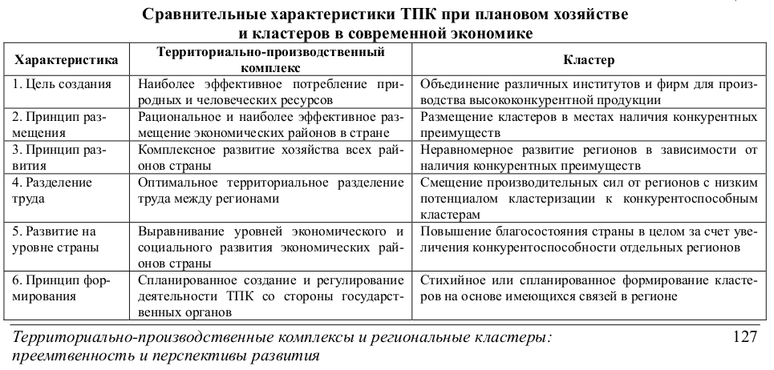
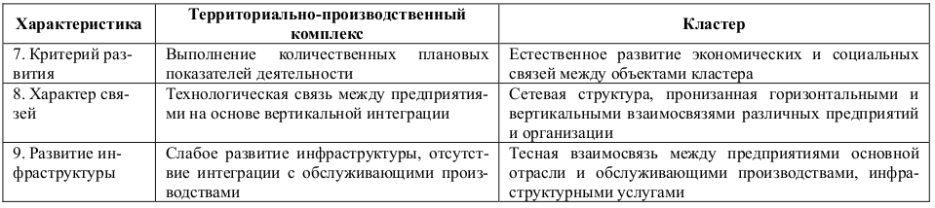
38. Особенности химической отрасли. Формы предприятий в химической отрасли России. Олигополистическая структура отрасли и причины ее формирования.
Особенности химического производства
Высокая материалоемкость и энергоемкость продукции.
Невысокая трудоемкость.
Высокая фондоемкость при высокой степени износа основных фондов.
Большая доля процессов, протекающих при критических технологиях.
Большое количество сырья и готового продукта имеют жидкую и газообразную форму.
Большое количество непрерывных аппаратурных процессов.
Многообразие источников сырья для получения химических продуктов.
Многообразие вариантов получения целевой продукции.
Узкая специализация применяемого оборудования при производстве отдельных
продуктов.
Широкое развитие комбинирования.
Широкое развитие трубопроводного транспорта.
Виды предприятий
Отдельные технологически независимые предприятия.
Отдельные технологически зависимые химические предприятия.
Химические комбинаты
Химические комбинаты, интегрированные с предприятиями других отраслей промышленности.
Причины развития олигополии: “эффект масштаба” - крупные компании, развиваясь, захватывают более мелкие + нужно много дорогого оборудования - большин барьеры входа на рынок

39. Понятие транспортного тарифа, функции тарифов, направления достижения эффекта масштаба на транспорте.
Транспортный тариф – цена транспортной услуги.
Функции тарифов.
Возмещение издержек.
Управление рыночным поведением клиентуры.
Распределение грузопотоков между видами транспорта.
Обеспечение конкурентоспособности цепей поставок.
Направления достижения эффекта масштаба на транспорте.
Применение транспортных средств более высокой грузоподъемности.
Концентрация переработки грузов н аменьшем числе транспортных терминалов.
Интеграция грузопоток во всех возможных случаях.
Максимальная унификация транспортных средств.

40. Структура расходов авиаперевозчиков. Причины низкой рентабельности авиаперевозок.
Структура расходов
29% топливо
20% зп сотрудникам авиакомпании
16% затраты на владение авиапарком
14% налоги
11% техобслуживание
9% др расхода
1% прибыль
Рентабельность рейсов представляет собой прибыль, которая получена от пассажирских и грузовых перевозок, отнесена к затратам на выполнение рейса. Повышение рентабельности – одна из важнейших задач авиакомпании
41. Методы оценки стоимости недвижимости: затратный, доходный, сравнительный.
Затратный подход — совокупность методов оценки стоимости объекта недвижимости, основанных на определении затрат, необходимых для восстановления либо замещения объекта недвижимости, с учетом его износа.
- оценка рыночной стоимости земельного участка;
- оценка восстановительной стоимости (стоимости замещения) оцениваемого здания, в том числе оценка величины предпринимательской прибыли;
- расчет выявленных видов износа;
- расчет итоговой стоимости объекта оценки путем корректировки восстановительной стоимости на износ с последующим увеличением полученной величины на стоимость земельного участка.
Доходный подход основан на предположении, что собственник не продаст свой объект дешевле, чем текущая стоимость доходов, которые он может получить от его эксплуатации. доходный подход оценивает стоимость недвижимости, как текущую стоимость будущих денежных потоков. При этом данный подход отражает уровень риска для оцениваемого объекта недвижимости, а также качество и количество дохода, который сможет принести объект оценки в течение срока службы.
Сравнительный подход опирается на сравнение оцениваемого объекта с другими аналогичными объектами, цены на которые известны. Набор корректировок включает: площадь квартиры, район, тип дома, удаленность от метро, этаж

42. Модели ипотечного кредитования: немецкая, английская, американская
Открытая модель ипотечного кредитования предполагает, что средства, используемые для выдачи ипотечных кредитов, привлекаются с открытого финансового рынка, что предусматривает вступление в конкурентную борьбу за инвестиционные ресурсы.
Закрытая модель основана на том, что источниками кредитных ресурсов являются накопления лиц, выступающих и в качестве заемщиков. Ярким примером закрытой модели ипотеки является немецкая "система стройсбережений".
Ее основные признаки следующие:
- 1) получению кредита предшествует этап накопления средств в специализированных учреждениях ("строительные кассы") – примерно 40% стоимости будущего жилья. На этапе накопления на вложенные средства начисляется процент более низкий, чем по обычным депозитам;
- 2) после завершения этапа накопления (срок от 5 до 10 лет) появляется возможность: а) получения государственной дотации в размере примерно 10% стоимости жилья; б) получения кредита для оплаты недостающей части стоимости жилья под пониженный процент по сравнению с рыночными ставками.
Одноуровневая (английская, континентальная) модель предполагает, что источники ресурсов для выдачи ипотечных кредитов формируются на уровне ипотечного банка, который привлекает средства для него с помощью обычных механизмов – средств, находящихся на его счетах, межбанковских кредитов и пр. При этой системе существует лишь первичный рынок закладных. В данном случае отношения по поводу ипотечного кредита существуют лишь между двумя субъектами: ипотечный банк – заемщик (одноуровневая модель).
Двухуровневая (расширенная, американская) модель предусматривает, что первичный рынок закладных дополняется вторичным, на котором обращаются производные ценные бумаги, выпускаемые ипотечными посредниками, скупающими у ипотечных банков первые закладные. В этом варианте отношения по поводу выданных ипотечных кредитов возникают: 1) между ипотечным банком и заемщиком; 2) между ипотечным банком и ипотечным посредником.Именно в этом и состоит основное отличие американской системы ипотечного кредитования: разрыв непосредственной связи между индивидуальным инвестором и индивидуальным заемщиком
Сегодня в России окончательно не сформировалась единая модель ипотечного кредитования. Применяется и американская, и немецкая схема ипотеки.

43. Постоянный (аннуитетный) ипотечный кредит. Показать расчёт ежемесячных платежей на конкретном примере.
общая сумма ежемесячных выплат остается неизменной до конца срока кредитования. Часть средств идет на погашение основного долга, остальное - на погашение процентов, и их соотношение постепенно меняется.
Пример: кредит 100к на 3 мес под 5% в мес
((100к*1,05-36720,86)*1,05-36720,86)*1,05-36720,86=0
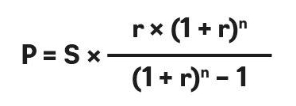

44. Основные минусы инвестиций в недвижимость.
- Высокие вложения: Инвестиции в недвижимость могут требовать значительных финансовых вложений, включая покупку самого объекта недвижимости, его обслуживание, налоги и страхование. Это может быть недоступно для некоторых инвесторов или требовать значительного капитала.
- Риск ликвидности: Недвижимость является относительно неликвидным активом, что означает, что продажа недвижимости может занять значительное время и быть сложной. Это может создать проблемы, если инвестору необходимо быстро реализовать свои инвестиции.
- Риск рыночной волатильности: Рынок недвижимости может подвергаться значительным колебаниям и волатильности. Цены на недвижимость могут снижаться в периоды экономического спада или нестабильности, что может привести к потере стоимости инвестиций.
- Необходимость управления: Инвестиции в недвижимость требуют активного управления, включая поиск арендаторов, управление арендными платежами, обслуживание и ремонт объектов недвижимости. Это может потребовать времени, усилий и навыков управления.
- Зависимость от рыночных условий: Успех инвестиций в недвижимость может зависеть от общего состояния рынка недвижимости, спроса на аренду или продажу, а также от экономической ситуации в целом. Неблагоприятные рыночные условия могут негативно сказаться на доходности инвестиций.

